**TRƯỜNG ĐẠI HỌC VINH**

**VIỆN KỸ THUẬT VÀ CÔNG NGHỆ**



**BÁO CÁO ĐỒ ÁN**

**HỌC PHẦN LẬP TRÌNH WEBSITE**

**HÌNH THÀNH Ý TƯỞNG, THIẾT KẾ VÀ TRIỂN KHAI WEBSITE BÁN SÁCH VÀ TRUYỆN TRANH**

**Lớp: Lập Trình Ứng Dụng Web(124.2)_LT_08; Nhóm: 9**

|  |  |
| --- | --- |
| GVHD: | ThS. Lê Văn Thành |
| Nhóm SVTH: |  |
| 1. | Lê Trọng Mạnh, 64K1, 235748020110018 |
| 2. | Nguyễn Nam Khánh, 64K5, 235748020110257 |
| 3. | Trần Gia Bảo, 64K1, 235748020110004 |

**Nghệ An – 202****4**

# LỜI CẢM ƠN

Trong lời đầu tiên của báo cáo đồ án “Hình thành ý tưởng, thiết kế và triển khai website bán sách và truyện tranh”, chúng em muốn gửi những lời cảm ơn và biết ơn chân thành nhất của chúng em tới thầy giáo hướng dẫn Lê Văn Thành đã hỗ trợ, giúp đỡ chúng em rất nhiều về kiến thức và tinh thần trong quá trình thực hiện đồ án vừa qua.

Chúng em cũng xin chân thành cảm ơn Viện Kỹ thuật và Công nghệ trường Đại học Vinh đã tạo điều kiện cho chúng em được thực hiện đề tài này.

Mặc dù đã cố gắng hoàn thiện đề tài với tất cả nỗ lực của các thành viên trong nhóm nhưng chắc chắn không thể tránh khỏi có những thiếu sót. Kính mong các thầy cô giáo tận tình chỉ bảo.

Một lần nữa, chúng em xin chân thành cảm ơn sự giúp đỡ tận tâm, tận tình của các thầy cô và luôn mong nhận được những đóng góp quý báu của tất cả mọi người để chúng em có thể tiến bộ hơn. Kính chúc các thầy cô luôn luôn mạnh khỏe và gặt hái được nhiều thành công trong sự nghiệp.

Xin chân thành cảm ơn !

Nhóm sinh viên thực hiện

Lê Trọng Mạnh Nguyễn Nam Khánh Trần Gia Bảo

**MỤC LỤC**

LỜI CẢM ƠN 2

LỜI MỞ ĐẦU 4

CHƯƠNG 1: HÌNH THÀNH Ý TƯỞNG 5

**1.1** **Lựa chọn đề tà**i 5

**1.2** **Nhiệm vụ của đề tài** 5

**1.3** **Một số sản phẩm liên quan đến đề tài** 6

**1.4** **Ý tưởng xây dựng website** 6

CHƯƠNG 2: PHÂN TÍCH VÀ THIẾT KẾ WEBSITE 8

**2.1** **Phân tích và thiết kế chức năng** 8

**2.2** **Thiết kế giao diện** 8

**Công cụ thiết kế:** 9

**Giao diện sau khi thiết kế:** 9

CHƯƠNG 3: XÂY DỰNG WEBSITE 11

**3.1** **Các công cụ xây dựng website** 11

**3.2** **Xây dựng giao diện** 11

**Giao diện khi hoàn thành:** 12

KẾT LUẬN 17

**Kết quả đạt được** 17

**Hạn chế** 17

**Hướng phát triển** 18

TÀI LIỆU THAM KHẢO 19

BẢNG ĐÁNH GIÁ CÁ NHÂN 20

# LỜI MỞ ĐẦU

Cùng với sự phát triển không ngừng về kỹ thuật máy tính và mạng điện tử, công nghệ thông tin cũng được những công nghệ có đẳng cấp cao và lần lượt chỉnh phục hết đình cao này đến đỉnh cao khác. Mạng Internet là một trong những sản phẩm có giá trị hết sức lớn lao và ngày càng trở nên một công cụ không thể thiếu, là nền tảng chính cho sự truyền tải, trao đổi thông tin trên toàn cầu. Bằng internet, chúng ta đã thực hiện được nhiều công việc với tốc độ nhanh hơn và chỉ phí thấp hơn nhiều so với cách thức truyền thông. Chính điều này, đã thúc đây sự khai sinh và phát triển của thương mại điện tử và chính phủ điện tử trên khắp thế giới, làm biến đổi đáng kể bộ mặt văn hóa, nâng cao chất lượng cuộc sống con người và cả trong hoạt động sản xuất - kinh doanh.

Vì vậy, chúng em đã thực hiện đồ án " Hình thành ý tưởng, thiết kế và triển khai website bán sách và truyện tranh " với mục đích hướng đến đối tượng người tiêu dùng là giới trẻ. Chúng em đưa các sản phẩm liên quan lên website của mình và quản lý bằng website đó, khách hàng có thể đặt và mua hàng trên website mà không cần đến cửa hàng. Với sự hướng dẫn tận tình của Giáo viên hướng dẫn Lê Văn Thành, chúng em đã hoàn thành cuốn báo cáo đồ án bộ môn này. Tuy đã cố gắng hết sức tìm hiều, phân tích thiết kế nhưng chắc chắn không tránh khỏi những thiếu sót, chúng em rất mong nhận được sự thông cảm và góp ý của quý thầy cô. Xin chân thành cảm ơn!

# CHƯƠNG 1: HÌNH THÀNH Ý TƯỞNG

1. **Lựa chọn đề tài**

* Hình thành ý tưởng, thiết kế và triển khai website bán sách và truyện tranh

Bán sách và truyện tranh online chưa bao giờ là một ý tưởng “lỗi thời" bởi độ hot của nó chưa bao giờ “giảm nhiệt". Chính vì vậy mà mức độ cạnh tranh trên thị trường vô cùng lớn và để tiếp cận được nhiều khách hàng mới hơn thì nhiều shop sách truyện đã đẩy mạnh hình thức kinh doanh online, khách hàng có thể tìm kiếm và đặt hàng trực tiếp trên các nền tảng xã hội, website hay các trang thương mại điện tử. Chỉ cần một chiếc điện thoại thông minh hay laptop, máy tính kết nối internet là bạn có thể xem đầy đủ thông tin về sản phẩm mà bạn muốn mua, cũng như không cần phải thanh toán tiền trước nếu khách hàng chọn hình thức ship COD thanh toán khi nhận hàng.

Bán hàng online còn giúp tiết kiệm chi phí. Bán hàng trên mạng bạn không phải tốn nhiều chi phí để mở cửa hàng, chịu thuế, tiền thuê nhân viên, mặt bằng v.v… Bạn chỉ cần tạo một trang web bán hàng và bỏ thời gian ra để viết bài quảng cáo, tạo nội dung hấp dẫn thu hút mọi người. Nếu bạn thiết kế website bán hàng chuẩn SEO thì trang web bán hàng của bạn sẽ dễ dàng nằm trên bảng xếp hạng Top 10 của các công cụ tìm kiếm. Khi khách hàng có nhu cầu thì họ chỉ cần search trên Google thì sẽ ra trang web của bạn. Việc tiếp cận khách hàng sẽ dễ dàng hơn bao giờ hết.

Ngoài ra, không phải chịu nhiều áp lực, thời gian thoải mái. Bán hàng online bạn sẽ linh động được thời gian rảnh, không phải chịu áp lực cho các khoản chi phí, thời gian làm, doanh thu,v.v.. Bạn chỉ cần dùng điện thoại smartphone có kết nối wifi là bạn có thể bán hàng, tư vấn cho khách hàng bất cứ đâu và bất cứ lúc nào. Tích hợp sẵn nhiều công cụ quảng cáo. Trên trang Fanpage Facebook hay website đều tích hợp các công cụ hỗ trợ cho việc marketing online hiệu quả giúp cho trang của bạn được xuất hiện rộng rãi và tiếp cận được lượng lớn khách hàng.

1. **Nhiệm vụ của đề tài**

* Giao diện website đơn giản, trực quan dễ sử dụng
* Chương trình chạy ổn định, chính xác và an toàn cho người dùng
* Tốn ít tài nguyên hệ thống

1. **Ý tưởng xây dựng website**

Những năm gần đây, sự phát triển của cuộc cách mạng khoa học và công nghệ đã tạo điều kiện cho lĩnh vực kinh doanh online phát triển ngày càng mạnh mẽ. Chỉ tính riêng ở thị trường Việt Nam đã có hơn 10 sàn thương mại điện tử phổ biến và hàng trăm nghìn cửa hàng, doanh nghiệp đăng kí mở bán online. Qua đó ta có thể thấy rằng bán hàng online là một hình thức kinh doanh đầy tiềm năng và hứa hẹn trong tương lai còn bùng cháy hơn nữa. Là một bộ phận của thế hệ 10X, được học và tiếp thu sớm những tiến bộ của khoa học và công nghệ, cùng với niềm đam mê học hỏi, không ngừng phấn đấu, chúng tôi từ sớm đã phải định hướng cho bản thân những mục tiêu rõ ràng. Bước đầu trên con đường để thực hiện những mục tiêu ấy là sự lựa chọn khởi nghiệp thông bán hàng online.

Bố cục giao diện trang web đơn giản, hài hòa với hai tông màu chính là trắng và đen, không quá nhiều chi tiết mang đến sự đơn điệu, thoải mái tối ưu trải nghiệm của người sử dụng.

* Đối tượng người dùng: Hướng đến khách hàng là độ tuổi thanh thiếu niên có nhu cầu, hoạt động trong phạm vi toàn quốc và quốc tế
* Xu hướng thiết kế Website:
* Giao diện website đẹp mắt, dễ sử dụng, thân thiện với người dùng
* Hoạt động ổn định, tốc độ tải trang nhanh
* Đề cao trải nghiệm người dùng khi truy cập và sử dụng website
* Tính bảo mật và độ an toàn cao
* Dễ dàng nhập xuất dữ liệu, nâng cấp và sữa chữa website

# CHƯƠNG 2: PHÂN TÍCH VÀ THIẾT KẾ WEBSITE

1. **Phân tích và thiết kế chức năng**
2. Giao diện: Hình thái cấu trúc cho toàn bộ hệ thống trang web
3. Trang chủ bao gồm:
   * + - * Thông tin mô tả sơ lược về của hàng
         * Tìm kiếm
         * Panel, ảnh Flash chạy quảng cáo
         * Pop – Up quảng cáo các chương trình, nội dung của cửa hàng
         * Module giỏ hàng
         * Hỗ trợ trực tuyến
4. Giới thiệu: cung cấp thông tin tổng quan
5. Sản phẩm là nơi cung cấp các thông tin bao gồm:
   * + - * Tên – hình ảnh minh họa – mô tả chất lượng – giá cả về các sản phẩm
         * Sản phẩm mới
         * Sản phẩm bán chạy
         * Sản phầm khuyên mãi
6. Menu
   * + - * Hiển thị thông tin kèm hình ảnh. Các hình ảnh đẹp mô tả quần áo
         * Được hiển thị rõ ràng và sắp xếp một cách khoa học, logic để khách hàng có thể biết được các sản phẩm trong cửa hàng, cũng như tìm kiếm và lựa chọn sản phẩm theo nhu cầu.
7. Liên hệ
   * + - * Hiển thị thông tin liên hệ, địa chỉ shop
8. **Thiết kế giao diện**

* Logo: Shop bán sách và truyện tranh.

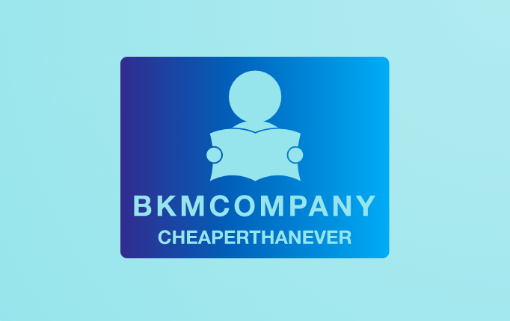

* Màu nền: #124daa, #00a2ee
* Họa tiết: #97e5ec
* Bố cục: Hình ảnh lớn
* **Công cụ thiết kế:**
* Figma
* **Giao diện sau khi thiết kế:**

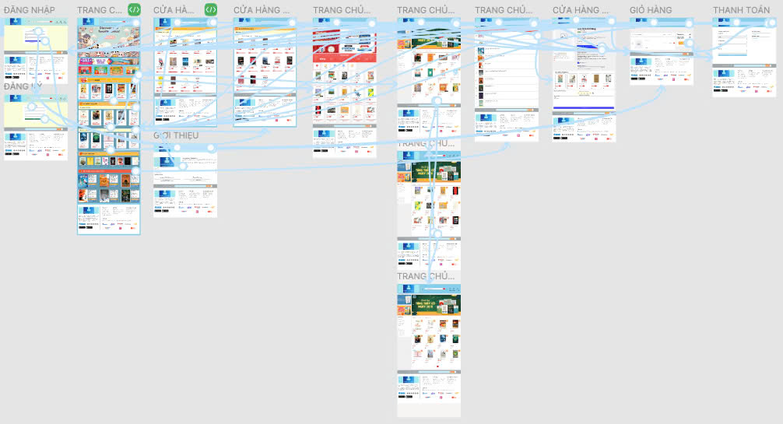

Hình 2.2.1: Tổng quan về website

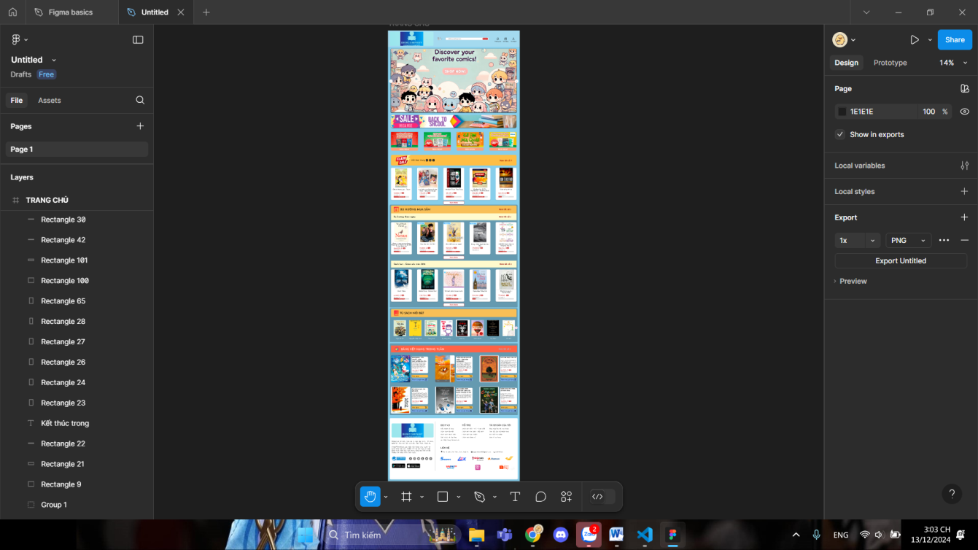

Hình 2.2.2: Trang chủ website

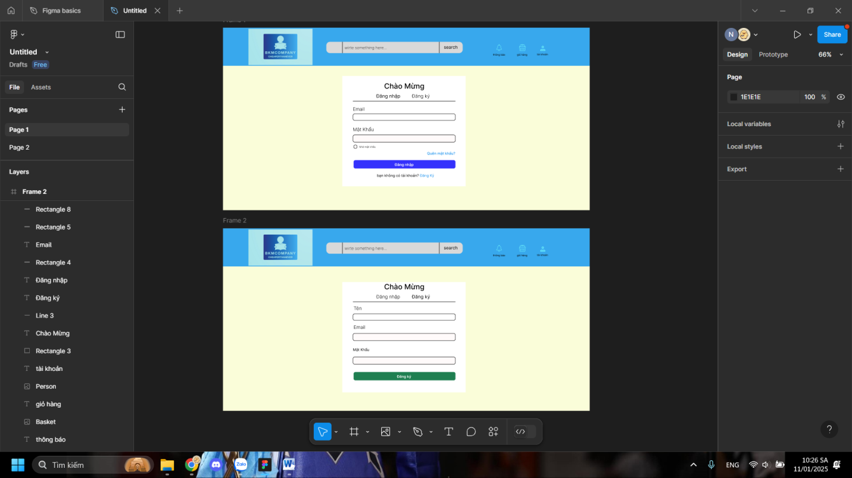

Hình 2.2.3: Đăng kí và Đăng nhập

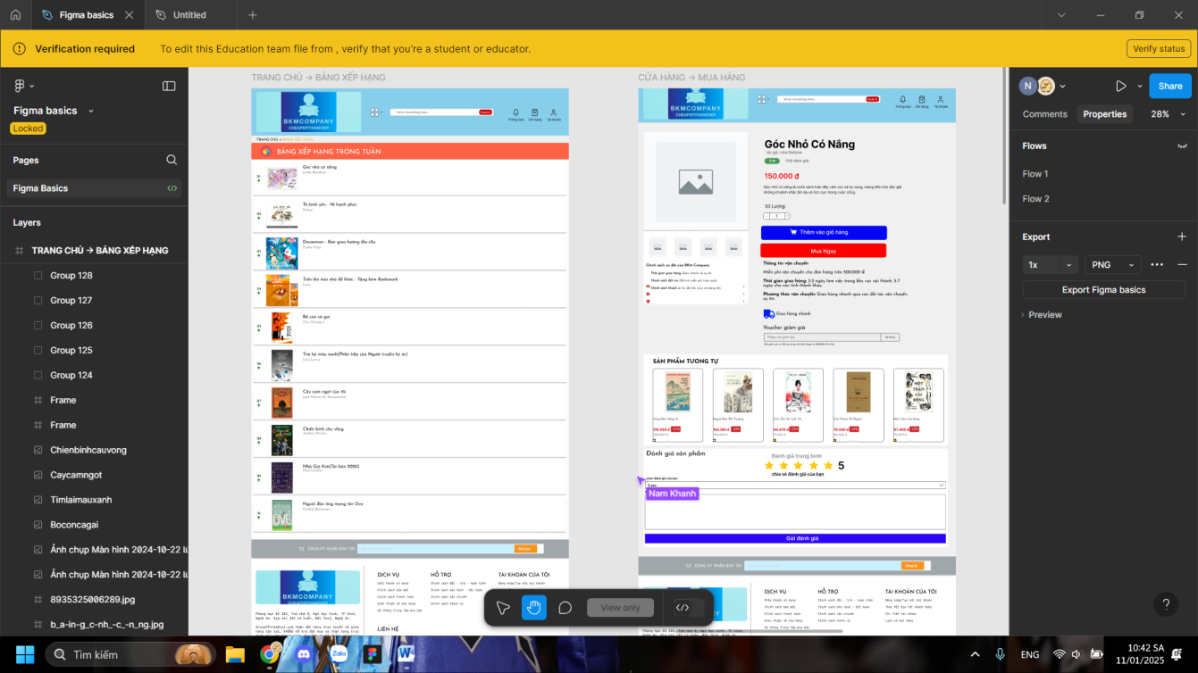

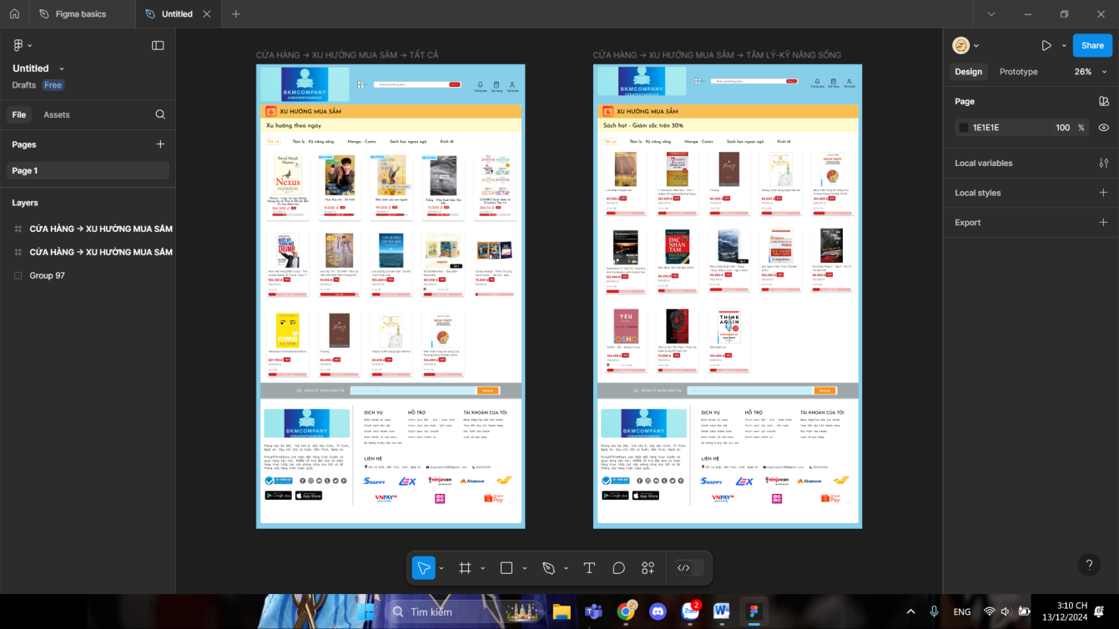

Hình 2.2.4: Danh mục sản phẩm

# CHƯƠNG 3: XÂY DỰNG WEBSITE

1. **Các công cụ xây dựng website**

* Figma
* Visual Studio Code: Visual Studio Code là một [trình soạn thảo mã nguồn](https://vi.wikipedia.org/wiki/Tr%C3%ACnh_so%E1%BA%A1n_th%E1%BA%A3o_m%C3%A3_ngu%E1%BB%93n) được phát triển bởi [Microsoft](https://vi.wikipedia.org/wiki/Microsoft) dành cho [Windows](https://vi.wikipedia.org/wiki/Microsoft_Windows), [Linux](https://vi.wikipedia.org/wiki/Linux) và [macOS](https://vi.wikipedia.org/wiki/MacOS). Nó hỗ trợ chức năng debug, đi kèm với [Git](https://vi.wikipedia.org/wiki/Git_(ph%E1%BA%A7n_m%E1%BB%81m)), có chức năng nổi bật cú pháp ([syntax highlighting](https://vi.wikipedia.org/w/index.php?title=Syntax_highlighting&action=edit&redlink=1)), tự hoàn thành mã thông minh, [snippets](https://vi.wikipedia.org/w/index.php?title=Snippets&action=edit&redlink=1), và [cải tiến mã nguồn](https://vi.wikipedia.org/wiki/C%E1%BA%A3i_ti%E1%BA%BFn_m%C3%A3_ngu%E1%BB%93n).
* Google

1. **Xây dựng giao diện**

* Tìm hiểu thông tin, yêu cầu mà đồ án đặt ra
* Phác thảo giao diện website nháp
* Lên kế hoạch thiết kế giao diện website
  + Tạo logo website
  + Chuẩn bị hình ảnh và nội dung
  + Phân tích từng từng bố cục từng phần cho website
  + Tìm kiếm xác định nội dung cho từng phần bố cục website
  + Lên cấu trúc bố cục từng thành phần nội dung trên giao diện website
  + Hoàn thành giao diện của website bằng figma
* Thiết kế website
  + Sau khi hoàn thành giao diện của website bằng figma thì tạo bố cục, giao diện cơ bản của website bằng các ngôn ngữ lập trình như html, css, javascript,…
  + Thêm các hiệu ứng vào các phần tử có trong website
* Phát triển website
  + Hoàn thiện xong giao diện website
  + Thêm các nội dung như thông tin sản phẩm, thông tin shop, quảng cáo, các sản phẩm bán chạy,…
* Kiểm tra và chỉnh sửa các lỗi của website
* Hoàn thiện và bảo trì website
* **Giao diện khi hoàn thành:**

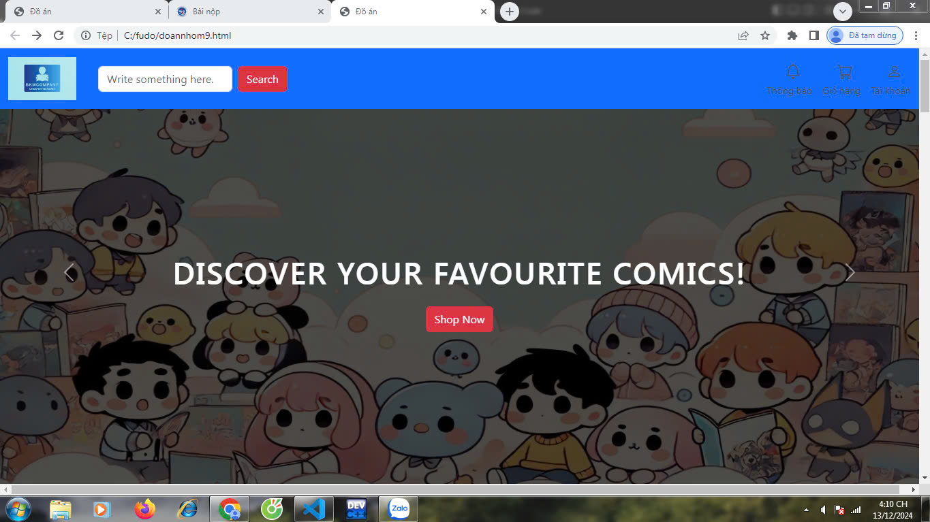

*Hình 3.1: Trang chủ*

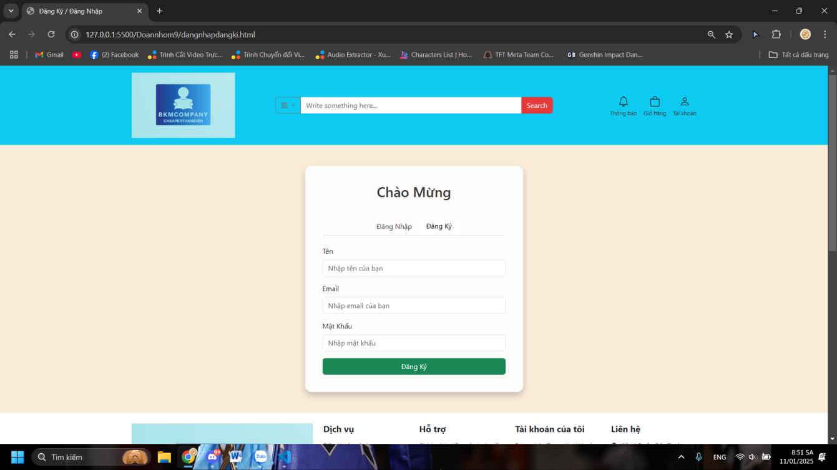

*Hình 3.2: Đăng kí*

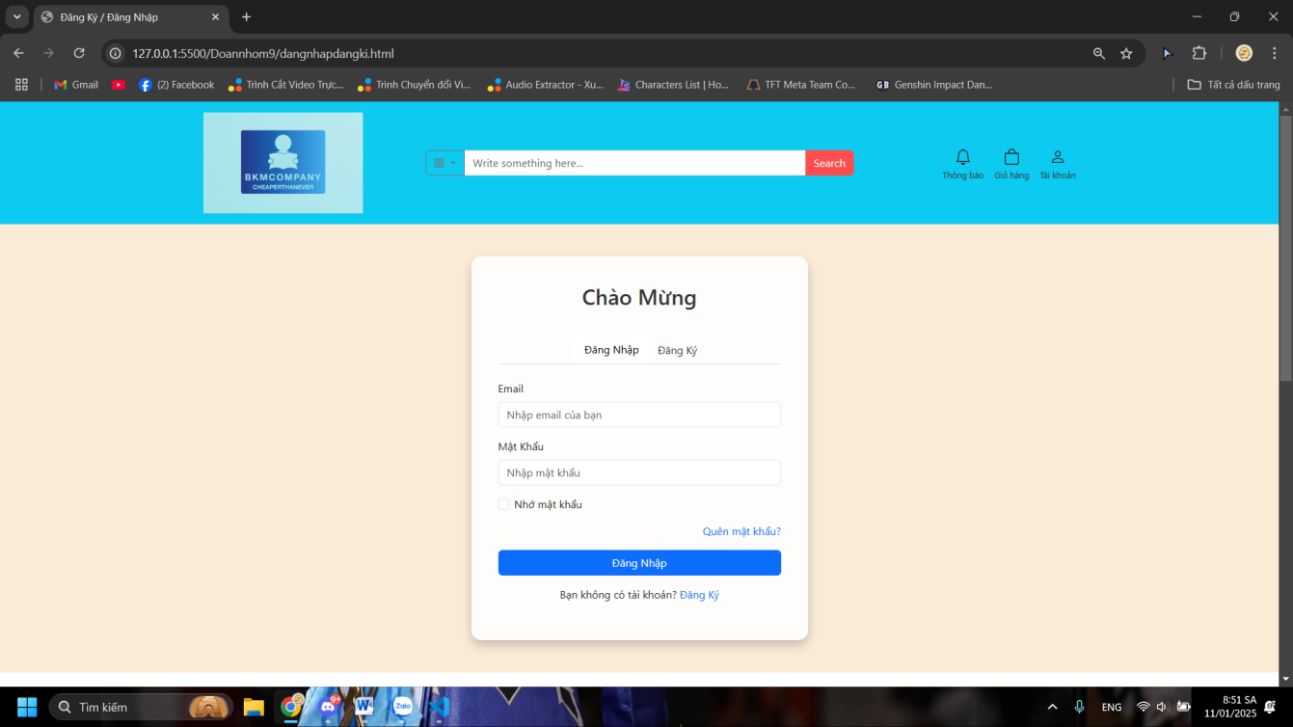

*Hình 3.3: Đăng nhập*

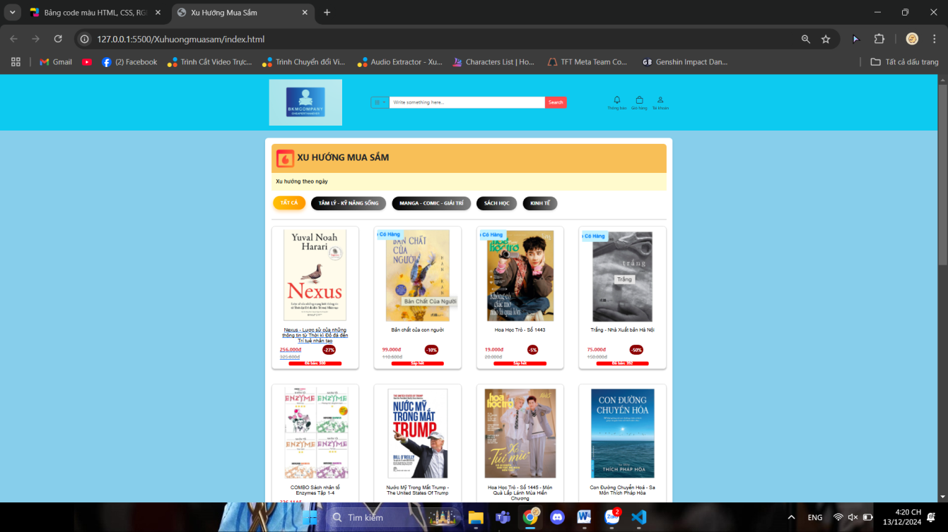

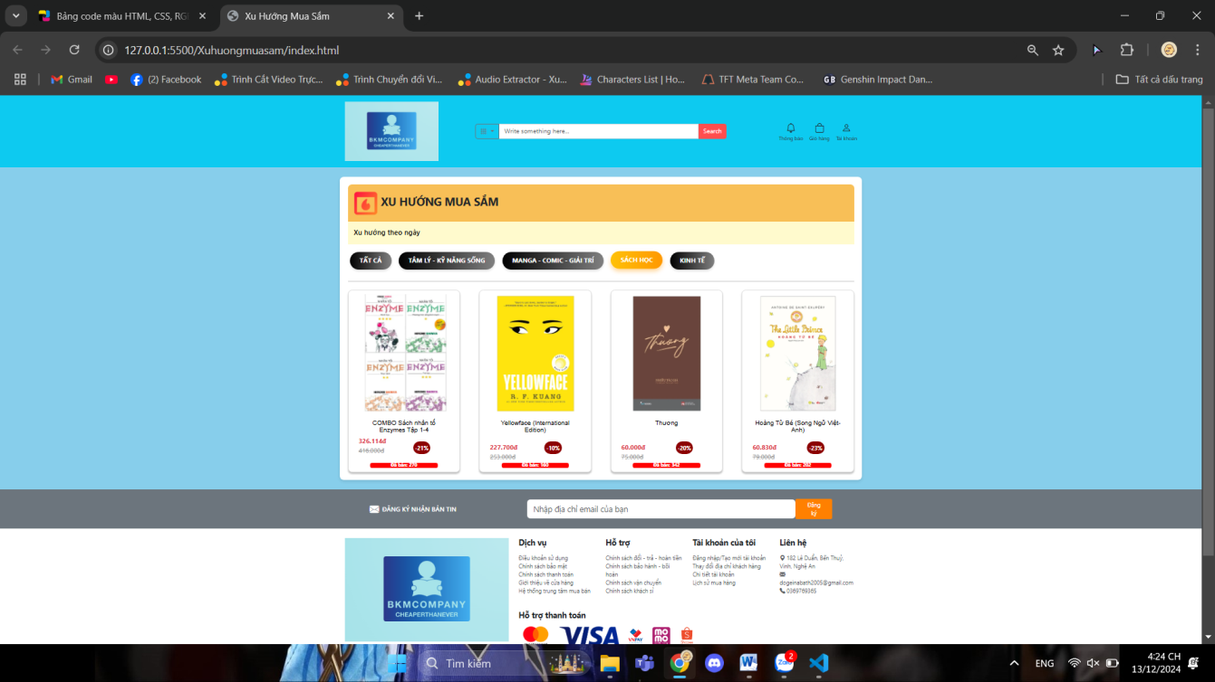

*Hình 3.4: Sản phẩm đặc biệt*

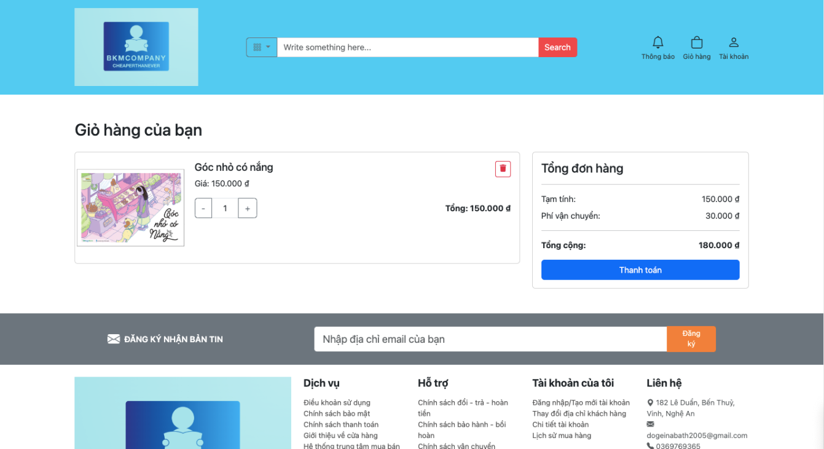

*Hình 3.5: Giỏ hàng*

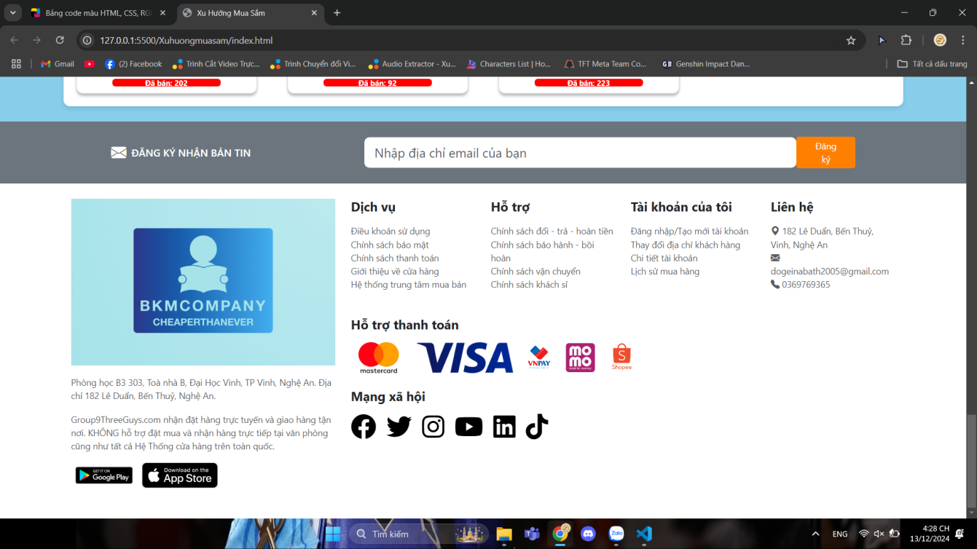

*Hình 3.6: Thông tin liên hệ*

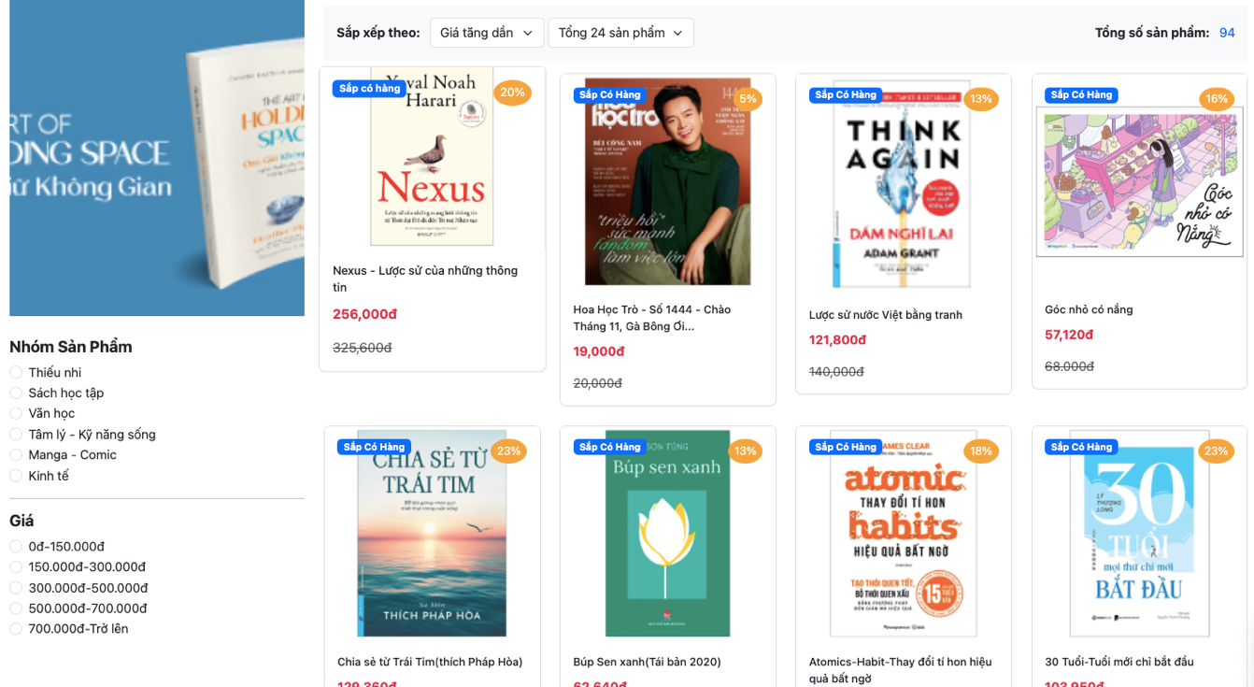

*Hình 3.7: Cửa hàng*

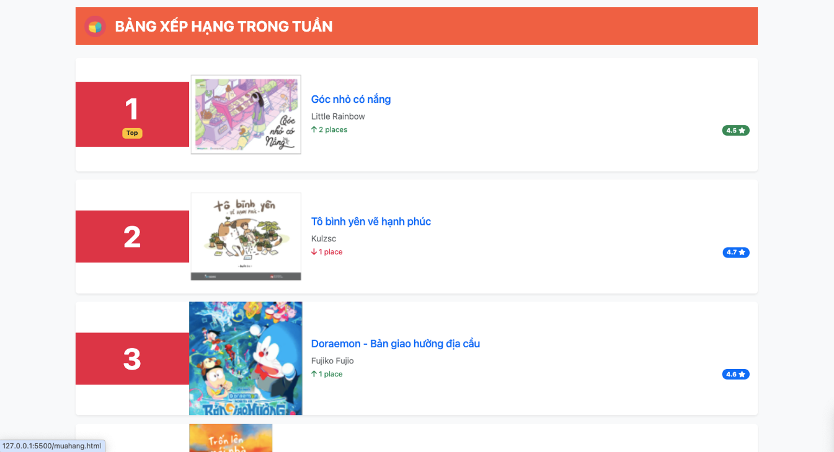

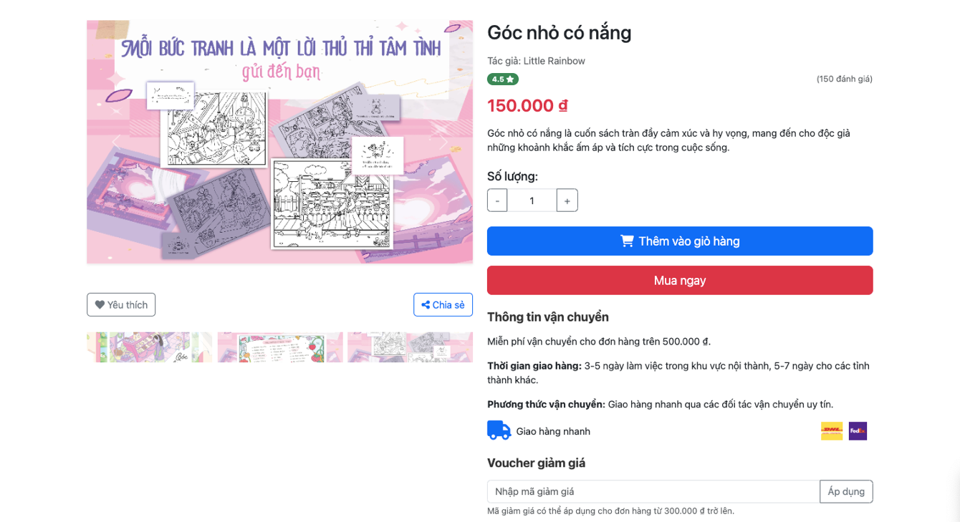

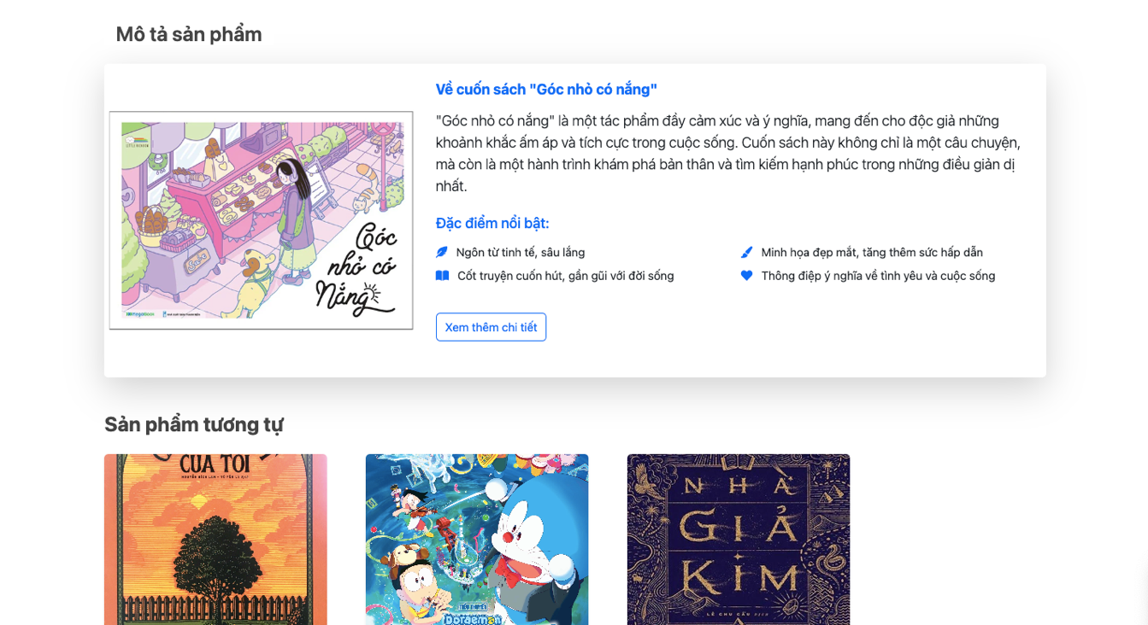

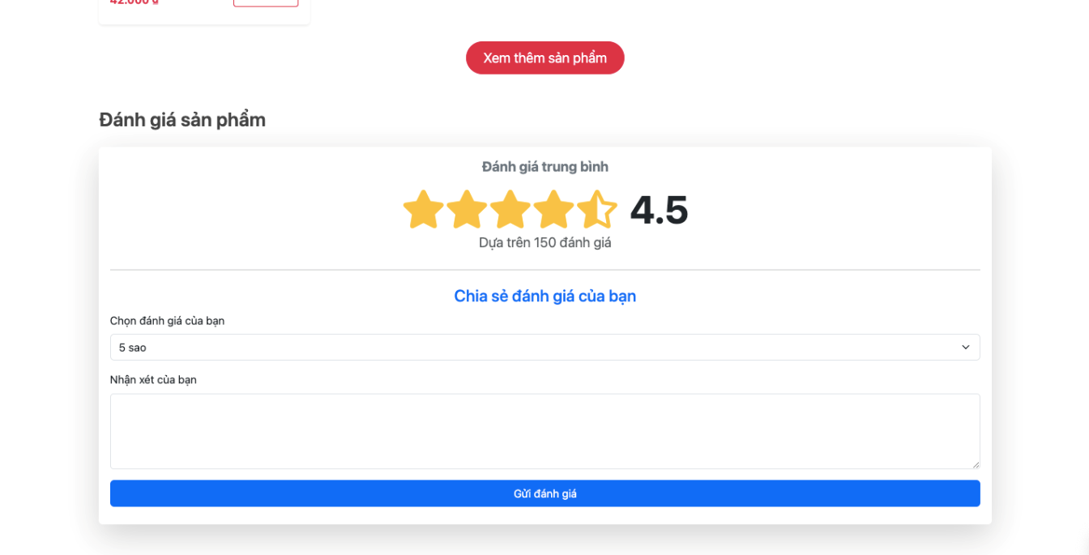

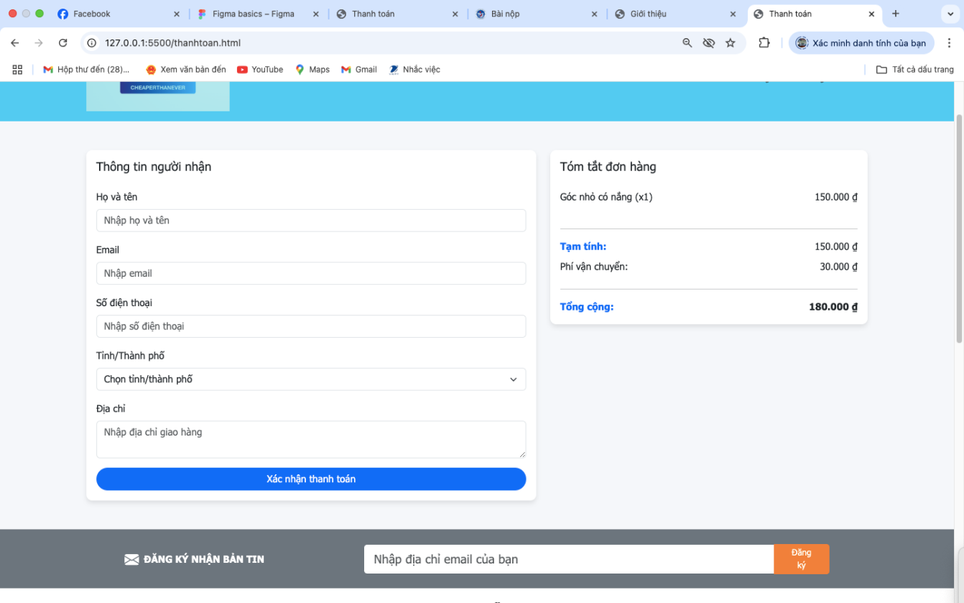

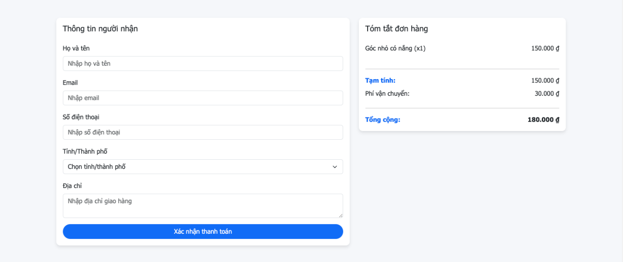

*Hình 3.8: Mua hàng – Giỏ hàng - Thanh toán*

# KẾT LUẬN

* **Kết quả đạt được**

Sau thời gian học tập và làm việc với sự hướng dẫn nhiệt tình của thầy Lê Văn Thành, nhóm chúng em đã xây dựng và hoàn thiện được website bán sách và truyện tranh “BKM Company” với những chức năng cơ bản: Giới thiệu và quảng bá sản phẩm của cửa hàng, cung cấp cho người dùng những thông tin chính xác về sản phẩm, liên hệ và phản ánh của người tiêu dùng đến cửa hàng.

Website được xây dựng với giao diện tối ưu hóa trải nghiệm của người dùng, dễ sử dụng, với nhiều các tính năng hỗ trợ cho người dùng như tìm kiếm, theo đõi thông tin sản phẩm, cung cấp hình ảnh sống động, chính xác về sản phẩm, màu sắc và giá thành.

* **Hạn chế**

Bên cạnh những mặt thực hiện được như đã nêu ở trên đề tài vấn còn một số hạn chế như sau: Chưa xây dựng chức năng nhật ký và quản lý hoạt động của người dùng để có thể theo dõi đánh giá xu hướng sở thích của người dùng nhằm giúp ích trong việc tìm hiểu thêm về thị trường, chưa có các giao diện đánh giá hay góp ý cho người dùng, chưa có “ HOSTING ” để có thế lưu trữ dữ liệu đề có thể hoàn thiện thêm về website, đã có chức năng mua bán trực tuyến nhưng vẫn phải thông qua các công cụ thanh toán ảo, chưa thực hiện trực tiếp được tại website...

Trên đây là những hạn chế chính mà website sẽ cần phải được khắc phục và hoàn thiện để có thể tối ưu hóa trải nghiệm người dùng hơn. Trong thời gian tới website sẽ được hoàn thiện hơn về mọi chức năng cho cả người sử dụng cũng như khách hàng để trong thời gian ngắn nhất có thẻ đưa vào hoạt động.

* **Hướng phát triển**
* Trong tương lai chúng em sẽ phát triển website của mình ngày càng hoàn thiện hơn, tối ưu hóa trải nghiệm người dùng tốt hơn nữa để khách hàng tiếp cận dễ dàng và trơn tru hơn.
* Chúng em sẽ thường xuyên cập nhật thêm những chức năng mới độc đáo đem lại tiện lợi cho khách hàng trong việc trải nghiệm trên những thứ mới mẻ độc đáo và sẽ thêm các tính năng mới, giao diện mới khác nhau để cho người dùng, khách hàng trải nghiệm một cách thật là mới mẻ.

# TÀI LIỆU THAM KHẢO

[1] Hassen Ben Rebah, Hafedh Boukthir, Antoine Chedebois, Website Design and Development with HTML5 and CSS3, Wiley-Is

[2] HTML, CSS, JavaScript Examples - W3Schools (các ví dụ HTML, CSS, Javascript từ W3Schools), https://www.w3schools.com, truy cập 11/2024te, 2024.

# BẢNG ĐÁNH GIÁ CÁ NHÂN

|  |  |  |  |  |  |
| --- | --- | --- | --- | --- | --- |
| **STT** | **Họ tên** | **Mã SV** | **Công việc đã làm** | **Nhận xét** | **Điểm** |
| 1 | Lê Trọng Mạnh | 215748020110018 |  | - Có thái độ tích cực, chủ động hoàn thành công việc  - Sáng tạo và có sáng kiến riêng để đạt được mục tiêu  - Chủ động giúp đỡ các thành viên hoàn thành nhiệm vụ | 8 |
| 2 | Nguyễn Nam Khánh | 235748020110257 |  | - Có thái độ tích cực, chủ động hoàn thành công việc  - Có thể gắn kết đồng nghiệp, đưa mọi người cùng hợp tác, làm việc với thái độ tích cực, cùng chia sẻ, cùng nỗ lực vì mục tiêu chung | 9.5 |
| 3 | Trần Gia Bảo | 235748020110004 |  | -Có thái độ tích cực, chủ động hoàn thành công việc  -Có thể gắn kết đồng nghiệp, đưa mọi người cùng hợp tác, làm việc với thái độ tích cực, cùng chia sẻ, cùng nỗ lực vì mục tiêu chung | 9 |